1、输入登录的账号密码，选择厦门校区

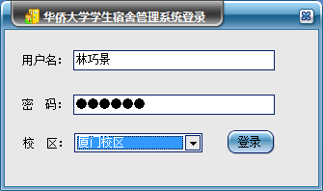

2、点击“社区量化考评”，选择楼栋、学年、月份，点击查询

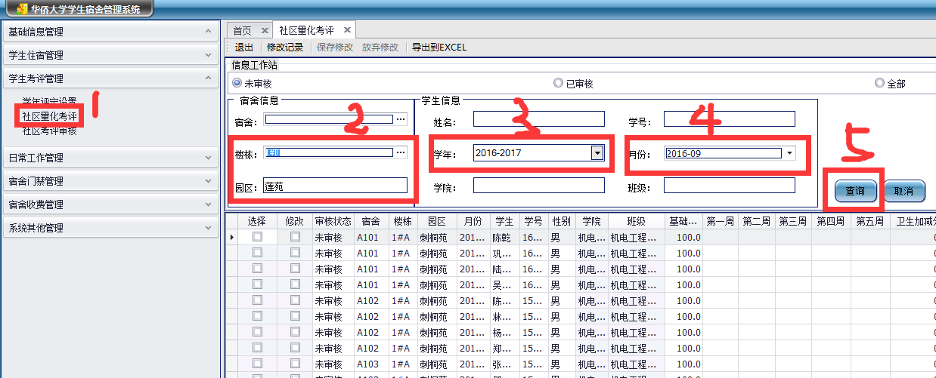

3、点击“修改记录”

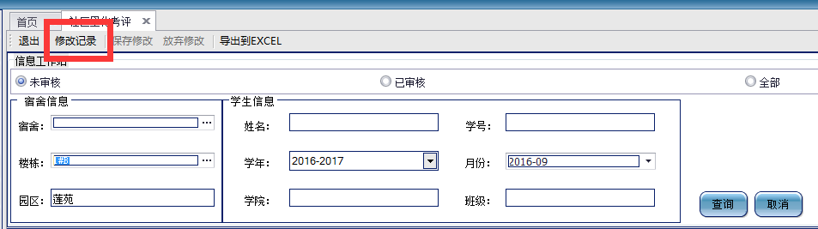

4、卫生情况录入

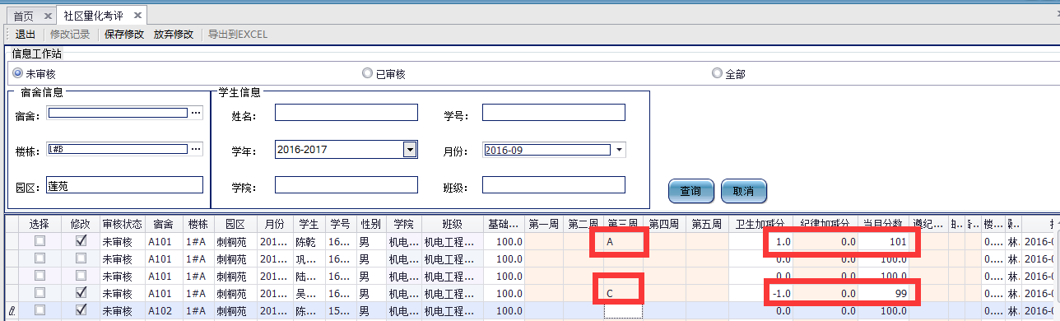

5、舍长加分录入

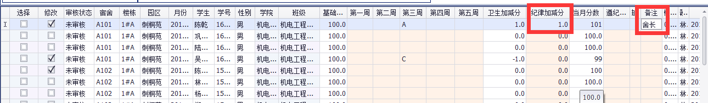

6、违纪情况录入

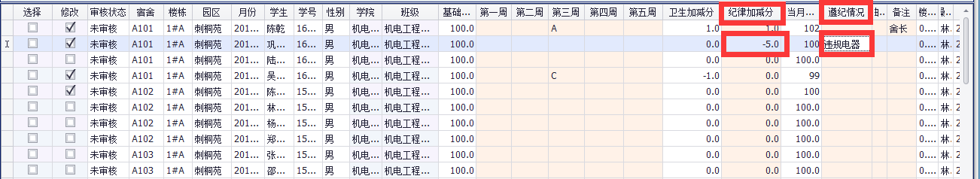

1. 保存

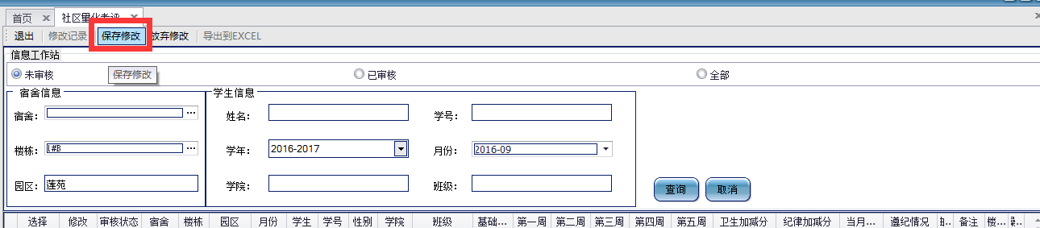

8、我们最终要求的格式

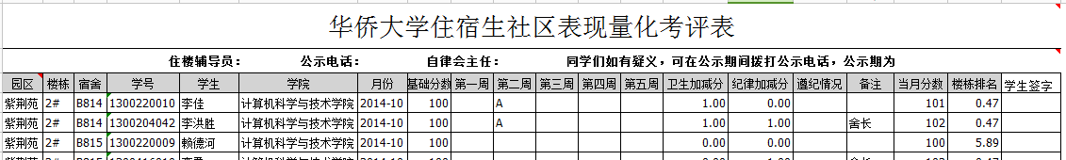

9、直接拖动标题，调整为我们需要的格式

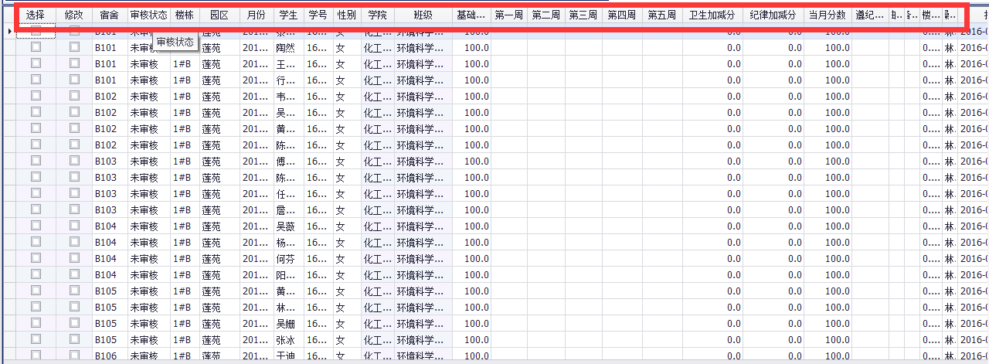

8、导出到EXCEL

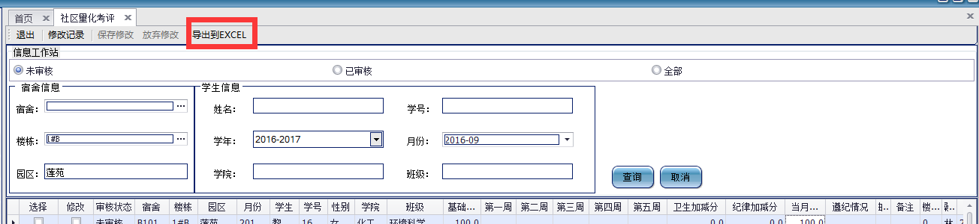

9、

每月月底27-30日社区反馈学生违纪情况给住楼辅导员，住楼辅导员于月底根据楼栋卫生及违纪情况做社区表现分，扣除分数的，包括违纪及卫生必须有学生的签字确认，每月10日前签字完公示，每月表现分于10日前交社区中心。（含纸质版及电子版）